УДК 519.635.4

БЛОК-СХЕМА ЧИСЛЕННОГО РЕШЕНИЯ МОДЕЛИ ПРОЦЕССА ОТЛОЖЕНИЯ ПАРАФИНОВ В НЕФТЕПРОВОДЕ

Некучаев В. О., Лютоев А. А., Лютоева Е. В.

Ухтинский государственный технический университет
allyutoev@yandex.ru

Аннотация: Как известно, отложение парафина или осаждение твёрдых частиц парафина на нефтепроводах является обширной проблемой, с которой сталкиваются при добыче и транспортировке нефти. В работе рассматривается способ прогнозирования температурного режима и роста парафинового отложения на основе модели построенной на уравнениях тепло и массопереноса. Решение этих дифференциальных уравнений осуществляется методом конечных разностей.
Ключевые слова: нефтепровод, парафины, уравнение теплопереноса, уравнение массопереноса, метод конечных разностей.

Введение

Парафиновые отложения в нефтепроводах представляют собой серьёзную проблему для нефтегазовой отрасли [1,2,3]. При температурах ниже предела растворимости парафинов происходит их кристаллизация. В результате парафин будет осаждаться, прилипать к внутренней стенке трубы и постепенно накапливаться. Такие процессы ведут к увеличению гидравлического сопротивления и снижению пропускной способности трубопроводов, что ведёт к дополнительному увеличению энергозатрат на транспортировку. Это лишь малая часть существующих проблем.
Борьбу с возникновением парафиновых образований осуществляют с применением скребковых систем. Для наиболее эффективной борьбы с парафинами и составления графика очистки актуальным остаётся вопрос прогнозирования отложений парафинов в нефтепроводе [3].

Построение модели
Численная модель процесса образования парафиновых отложений основана на уравнениях тепло и массопереноса. Изменение тепла за счёт переноса вдоль оси трубы равно изменению тепла за счёт теплопроводности в радиальном направлении. Этот процесс переноса тепла может быть представлено следующим уравнением в цилиндрических координатах [4]:
, (1)
где u_{z} - скорость жидкости в осевом направлении (м/с), T - температура (К), Z - осевое расстояние (м), r - радиальное положение (м), α_{tot} - суммарное выражение для температуропроводности и турбулентной теплопроводности (м²/с).
Изменение массы парафинового компонента при переносе вдоль оси трубы равно изменению массы, которая происходит при молекулярной диффузии в радиальном направлении [4]:
, (2)
где u_{z} - скорость жидкости в осевом направлении (м/с), C — концентрация парафина, растворённого в нефти (кг/м³) , z — осевое расстояние (м), r — радиальное положение (м), Dtot — суммарный коэффициент бинарной диффузии и турбулентной массовой диффузии парафина в нефти (м²/с), k_{r} — константа скорости осаждения (с ⁻¹) .
Предлагается решить рассмотренные уравнения (1, 2) методом конечных разностей. Для этого заменим исходные уравнения её дискретным аналогом (рис. 1).

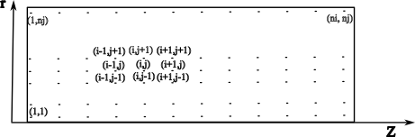
Рис.1. Схема дискретизации модели трубы

Для уравнения переноса тепла (1) его аналог имеет вид:
. (3)
Систему разностных уравнений, которая представляет собой дискретный аналог исходной задачи можно записать в следующем виде:
(4)
На рисунке 2 представлена блок-схема, где коэффициенты Аj, Вj, Сj при неизвестных системы разностных уравнений определены в блок-схеме значением А_Т. Здесь же происходит расчёт профиля температуры в трубопроводе в некоторый момент времени.

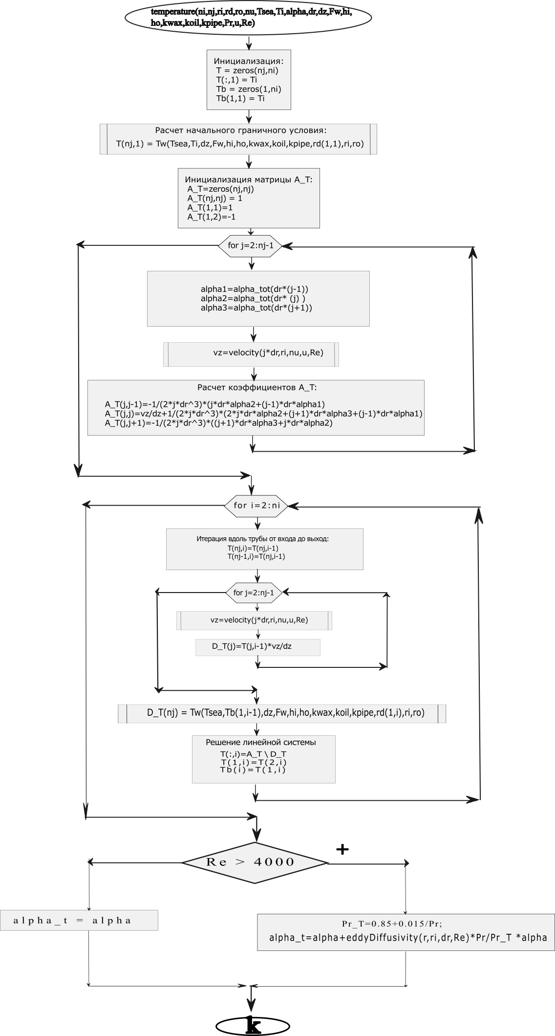
Рис. 2. Блок-схема расчета профиля температуры в трубопроводе

Аналогично получается дискретный аналог уравнения (2) для определения изменения массы парафинового компонента:
(4)
На рисунке 2 представлена блок-схема расчёта профиля концентраций парафинов в осевом и радиальном профиле трубы в момент времени.

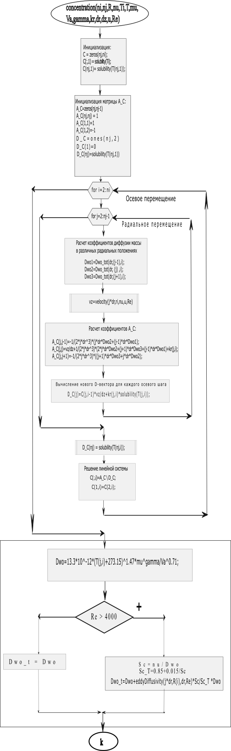
Рис. 3. Блок-схема расчета переноса массы в трубопроводе

Ввиду того, что количество параметров математической модели достигает большого количества, дать описание по каждому параметру не представляется возможным. Общий алгоритм можно дать следующий. На рисунке 4 представлена основная программа вызова ранее представленных функций вместе с другими вспомогательными функциями, определения временного параметра и градиента концентраций пересчет бинарного коэффициента диффузии. На основе полученных данных обновляется расчёт толщины слоя образования парафинов на стенке функцией FwdepThick(рис.5).
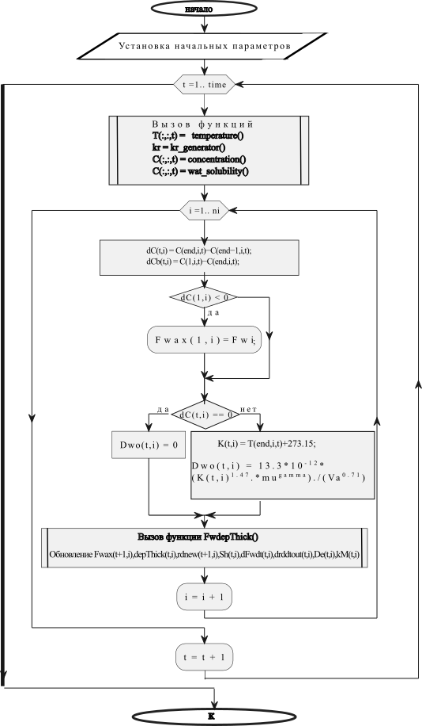
Рис. 4. Блок-схема тела расчета переноса массы в трубопроводе

Для примера, рассмотрим парафинистую нефть температурой 43 ⁰С (без указания его свойств), которая протекает через трубопровод диаметром 0.3 метра без изоляции и длиной 500 метров. Температура внешней среды 5 ⁰С. Задача решена при дискретизации по радиусу nj=100 (рис. 5)и nj=150 (рис. 6).

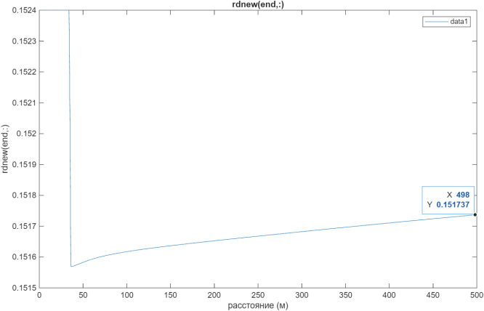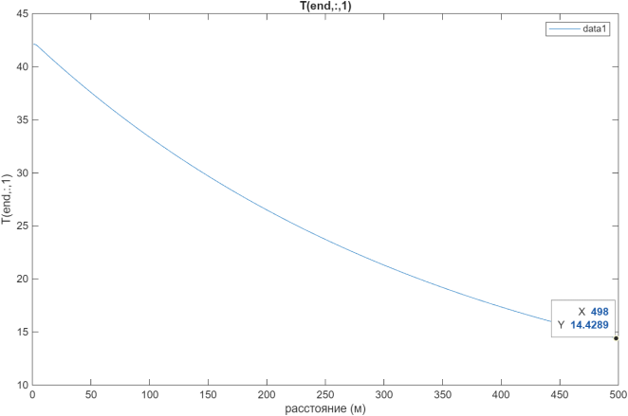
А) Б)
Рис. 5. Дискретизация по радиусу nj=100: А - Расчёт эффективного радиуса, Б - Расчёт температуры
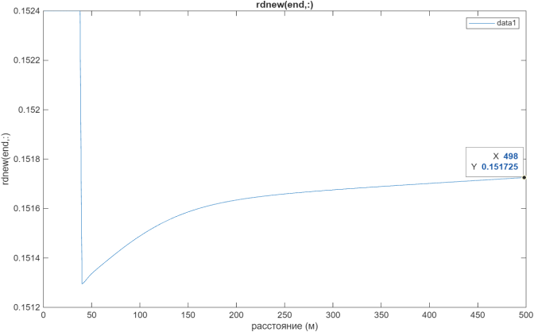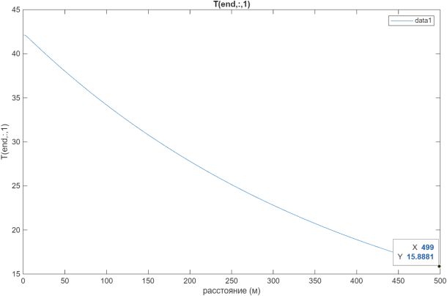
А) Б)
Рис. 6. Дискретизация по радиусу nj=150: А - Расчёт эффективного радиуса, Б - Расчёт температуры
На основе рассмотренного примера, можно лишь рассуждать о точности решения при разной дискретизации области. Для адаптации модели необходимо определить некоторые эмпирические выражения, характерные для транспортируемого материала. Также следует выполнить проверку адекватности решения.
Литература:
- Акрамов Т. Ф., Яркеева Н. Р Борьба с отложениями парафиновых, асфальтосмолистых компонентов нефти //НЕФТЕГАЗОВОЕ ДЕЛО. — 2017.— т. 15.— № 4.— С. 67-72.
- Иванова Л.В., Мустафин Ф.М., Юсупов Р.Р. Современные методы борьбы с парафиновыми отложениями при добыче и транспорте высокопарафинистых нефтей // Нефтяное хозяйство. - 2018. - № 10. - С. 112-115.
- Ахметшина А.И., Гайнутдинов Р.Ф., Петров С.М. Математическое моделирование процесса парафинообразования в нефтепроводах // Вестник Казанского технологического университета. - 2017. - Т. 20. - № 2. - С. 70-74.
- Huang Z., Lee H.S., Senra M., Fogler H.S. A fundamental model of wax deposition in subsea oil pipelines // AIChE Journal. – 2011 – Vol. 57, № 11 – P. 2955-2964.

BLOCK DIAGRAM OF THE NUMERICAL SOLUTION OF THE PARAFFIN DEPOSITION MODEL IN AN OIL PIPELINE

Nekuchaev V. O., Lyutoev A. A., Lyutoeva E. V.

Ukhta State Technical University

Abstract: As is known, the deposition of paraffin or the deposition of solid particles of paraffin on oil pipelines is a widespread problem faced in the production and transportation of oil. The paper considers a method for predicting the temperature regime and the growth of paraffin deposits based on a model based on heat and mass transfer equations. The solution of these differential equations is carried out by the finite difference method.
Keywords: oil pipeline, paraffins, heat transfer equation, mass transfer equation, finite difference method.

